**Практическая работа 6.**

**Тема:** Знакомство с диаграммами активностей и состояния

**Цель:** Научится правильно описывать активность и состояние информационной системы и классов

**Вариант – 6.**

**1:** Я создал диаграмму активностей (Рисунок 1).

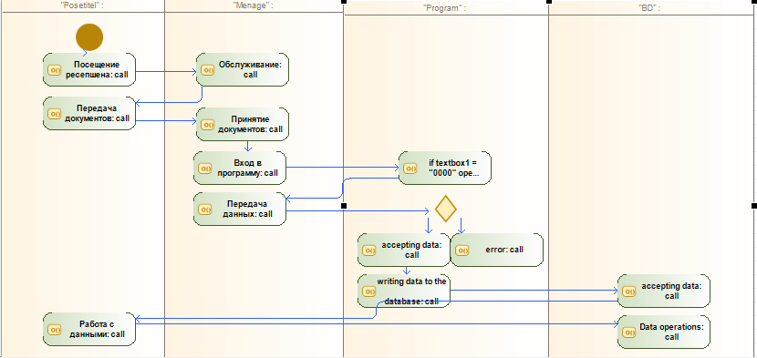

Рисунок 1 – Диаграмма активностей.

**2:** Я создал диаграмму состояния (Рисунок 2).

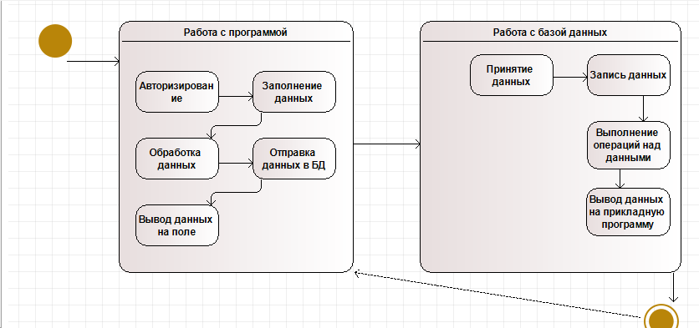

Рисунок 2 – Диаграмма состояния.

**Вывод:** Я могу сделать вывод о том, что я научился правильно описывать активность и состояние информационной системы и классов